12

ESTILO INDIRECTO

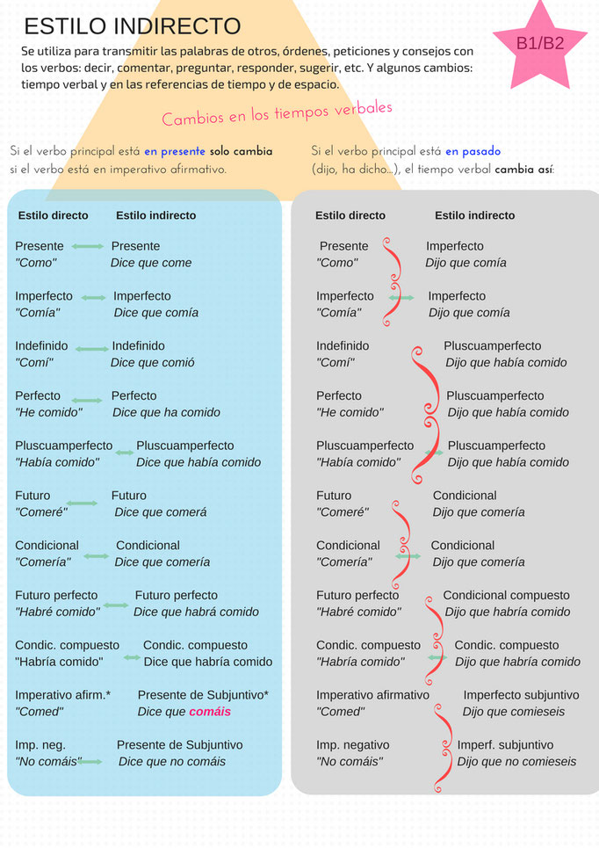

Dijo/ decía / había dicho – verbo introductorio en tiempo pasad
presente (estudia) > imperfecto (estudiaba)
pretérito perfecto (estudió) > pluscuamperfecto (había estudiado)
indefinido (estudió) > pluscuamperfecto (había estudiado)
imperfecto (estudiaba) > imperfecto / pluscuamperfecto (estudiaba / había estudiado)
pluscuamperfecto (había estudiado) > pluscuamperfecto (había estudiado)
futuro simple (estudiará) > condicional simple (estudiaría)
condicional simple (estudiaría) > condicional simple (estudiaría)

I - Mi amigo: “Para mejorar mi español siempre escucho podcasts y leo blogs”

-Mi amigo dice/ha dicho que para mejorar su español siempre escucha podcasts y lee blogs
-Mi amigo dijo/decía/ había dicho que para mejorar su español siempre escuchaba podcasts y leía blogs presente > imperfecto
II -Mi padre: “Cuando yo era joven, no había tanto tiempo para estudiar”
-Mi padre comenta/ ha comentado que cuando él era joven, no había tanto tiempo para estudiar
-Mi padre me comentó/comentaba/ había comentado que cuando él era joven, no había tanto tiempo para estudiar. imperfecto > imperfecto
-Mi profesor: “Ayer no hiciste los deberes y no estudiaste nada”.
-Mi profesor dice/ha dicho que yo no hice los deberes y que no estudié nada.
-Mi profesor me dijo/decía/había dicho que el día anterior yo no había hecho los deberes y no había estudiado indefinido >pluscuamperfecto
-Mi novia: “He oído que la clase de conversación ha sido muy divertida”.
-Mi novia explica/ha explicado que ella ha oído que la clase de conversación ha sido muy divertida”.
-Mi novia explicó/había explicado/explicaba que había oído que la clase de conversación había sido muy divertida”. Pretérito perfecto > pluscuamperfecto

-Yo: “Nunca me había sentido tan cómodo en una clase de español como en la de aquel curso”.
Le comento / he comentado/ comenté /comentaba a mi amigo que Nunca me había sentido tan cómodo en una clase de español como en la de aquel curso.
Pluscuamperfecto > pluscuamperfecto
-Manolo: “Aprobaremos el examen mañana”
-Manolo promete / ha prometido que aprobarán el examen”.
-Manolo prometió / prometía/ había prometido que aprobarían el examen”.
Futuro simple > condicional simple
-Mi profe de español: “Para aprobar el examen DELE, yo practicaría el subjuntivo y el estilo indirecto”
-Mi profe de español me avisa/ ha avisado que para aprobar el examen DELE, él practicaría el subjuntivo y el estilo indirecto”
- Mi profe de español me avisó/ avisaba/ había avisado que para aprobar el examen DELE, él practicaría el subjuntivo y el estilo indirecto.
Preguntas en estilo indirecto
-Estudiante: “¿Crees que puedo aprender español en un año?” SÍ/ NO
“¿Cómo puedo conseguirlo?”.
Dónde, cuándo, con quién, qué, de dónde
•El estudiante me pregunta / ha preguntado si puede aprender….
•El estudiante me preguntó / preguntaba/ había preguntado si podía aprender español en un año
•El estudiante me pregunta / ha preguntado cómo puede aprender….
•El estudiante me preguntó / preguntaba / había preguntado cómo podía aprender….

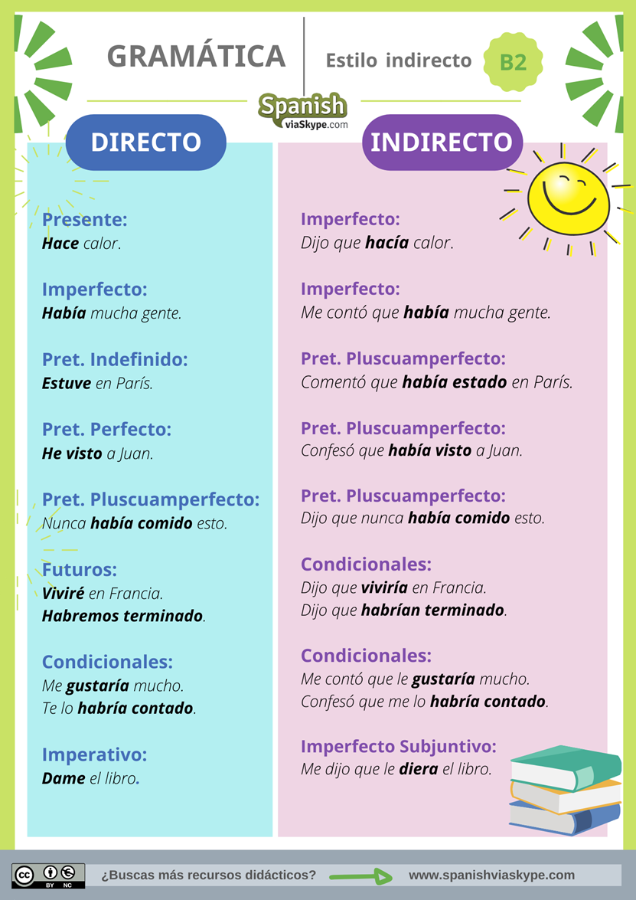

ESTILO INDIRECTO
D: “VENGO después”
I: José dice / ha dicho que viene después

D: “VENDRÉ después”
I: José dice / ha dicho que VENDRÁ después

D: “HE VENIDO después de las 5”
I: José dice / ha dicho que HA VENIDO después

D: “VINE después de ella”
I: José dice / ha dicho que vino después de ella

D: “vendría después del viernes”
I: José dice / ha dicho que vendría después del viernes

D: “venía cada sábado a visitarnos”
I: José dice / ha dicho que venía cada sábado a visitarnos

D: “había venido antes de anochecer ”
I: José dice / ha dicho que había venido antes de anochecer
………………………

D: “VENGO después”
I: José dijo / decía / había dicho que venía después

D: “VENDRÉ después”
I: José dijo / decía / había dicho que vendría después

D: “HE VENIDO después de las 5”
I: José dijo / decía / había dicho que HABÍA VENIDO después de las 5

D: “VINE después de ella”
I: José dijo / decía / había dicho que HABÍA VENIDO después de ella

D: “vendría después del viernes”
I: José dijo / decía / había dicho que vendría después del viernes

D: “venía cada sábado a visitarnos”
I: José dijo / decía / había dicho que venía cada sábado a visitarnos

D: “había venido antes de anochecer ”
I: José dijo / decía / había dicho que había venido antes de anochecer

EJERCICIOS
I TRANSFRMA en estilo indirecto.
- Helena: «¡Estoy enferma!»
→ Helena dice que....................... enferma.
- Los niños: «Un día seremos mayores».
→ Los niños dicen que un día ................... mayores.
- La vecina: «Tu pastel de crema estaba delicioso».
→ La vecina me ha dicho que su pastel de crema ............................ delicioso.
- Yo: «¡Es mi plato estrella!»
→ Yo he respondido que ............................... mi plato estrella.
II Completa las oraciones siguientes en estilo indirecto con el tiempo verbal que corresponda.
- „Tú eres muy inteligete"
Dice que yo ......................................
Dijo que yo ...............................................
- "Ángel tiene un patín"
Dice que Ángel .............................. un patín.
Dijo que Ángel ................................... un patín.
- "Quiero verte mañana"
Dice que .......................................... verme mañana.
Dijo que ............................................ verme al día siguiente.
- Julia: «Soy buena en matemáticas».
→Julia afirmó ................................... buena en matemáticas.
- Nosotros: «El cartero pasó a las 9».
→ Nosotros confirmamos ...............................a las 9.
- La profesora: «Esta mañana había mucho tráfico».
→ La profesora contó ....................................mucho tráfico.
- El alcalde: «La ciudad está en shock».
→ El alcalde explica .........................................en shock.
- Los niños: «No nos gusta la comida».
→ Los niños se han quejado de ................................... la comida.
- "Hoy iré al cine." Dijo que aquel día ................................. al cine.
- - "Mañana lo pasaré bien."
Dice que lo ............................... bien al día siguiente.
- "Hablaré contigo después." Dijo que ...................................... conmigo después.

